SCHELL Schubrosette Ø 70 mm

SCHELL

Eigenschaften

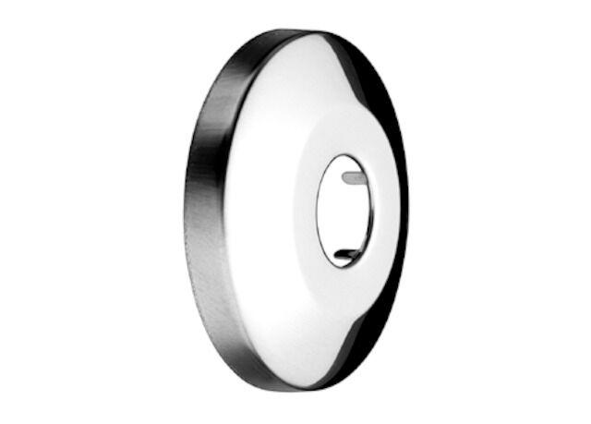

GTIN:

4021163120943

HAN:

624700699

Farbton

silber

Form

rund

Außendurchmesser Rosette (mm)

65,00

Höhe der Rosette (mm)

10,00

Innendurchmesser Rosette (mm)

21,00

Spannend

nein